المملكة العربية السعودية
وزارة التعليم
إدارة التعليم بمحافظة ينبع(بنات)
الابتدائية السادسة بينبع الصناعية

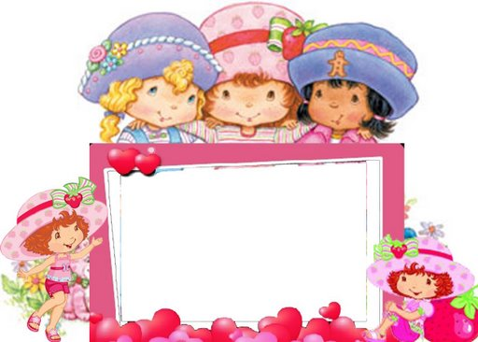
خطة علاجية
للمتأخرات دراسياً
في اللام القمرية
للصف الأول الابتدائي
إعداد معلمات الصف الأول
اسم التلميذة:..................................................

معلمات الصف الأول \ بدرية العصيمي راضية عفير سراء العمري
أنشطة علاجية في قياس مهارة اللام القمرية
استمارة تقييم
الهدف:
قياس مستوى التلميذة في
مهارة اللام القمرية

م | اسم الطالبة | التعرف على اللام القمرية | استخراج اللام القمرية | نطق اللام القمرية بطريقة صحيحة | كتابة اللام القمرية | ملاحظات

المعيار
متفوقة أنجزت 95% فأكثر
متقدمة أنجزت 85% إلى أقل من 95%
متمكنة أنجزت 75% إلى أقل من 85%
غير مجتازة أنجزت أقل من 75%

إعداد معلمات الصف الأول \ بدرية العصيمي راضية عفير سراء العمري
أنشطة علاجية في قياس مهارة اللام القمرية
استمارة معلومات عن الطالبة
الهدف:
النهوض بالطالبة تعليمياً
معلومات إرشادية عن الطالبة
معلومات إجتماعية عن الطالبة

الخدمات الإرشادية | تاريخ التنفيذ
دعوة والدتها
الحاقها بمجاميع التقوية
الحاقها ببرنامج صعوبات التعلم
اعطاءها نشرة عن الاستذكار الجيد
عمل جدول استذكار
وضعها في مقدمة الفصل
استغلال حصص النشاط والفنية
منحها شهادة تحسن المستوى
إشراكها في الخطط العلاجية
تحويلها لطبيبة الوحدة الصحية
طرق لمعاملة الأسرة لها
النمذجة
التعزيز
أخرى : تذكر.................................
اسم الطالبة
العمر
عدد أفراد الأسرة
ترتيب الطالبة بين أخوتها
هل الوالدين على قيد الحياة | الأب | الأم
مهنة الأب
مستوى تعليمه
مهنة الأم
مستوى تعليمها
مع من تعيش الطالبة
حالتها الإقتصادية
نوع السكن | ملك |  | إيجار

إعداد معلمات الصف الأول \ بدرية العصيمي راضية عفير سراء العمري
أنشطة علاجية في قياس مهارة اللام القمرية

النشاط الأول

الهدف:
تمييز اللام القمرية

تعريف( ال ) القمرية وحروفها :

أنا ( ال ) القمرية أنطق وأكتب .
ال

إعداد معلمات الصف الأول \ بدرية العصيمي راضية عفير سراء العمري
أنشطة علاجية في قياس مهارة اللام القمرية

حروفي
غ
ف
ع
خ
ح
ج
ب
أ

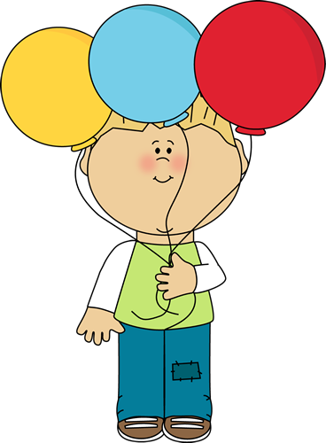
و
هـ
م
ك
ق
ي
إعداد معلمات الصف الأول \ بدرية العصيمي راضية عفير سراء العمري

أنشطة علاجية في قياس مهارة اللام القمرية

أميرتي الصغيرة ضعي الحركة على ( ال ) القمرية :

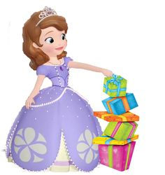

الْجَمَلُ الْأَبُ الْحَلِيبُ الْخَيْطُ

ما رأيك معلمتي في إنجازي

- متفوقة
- متقدمة
- متمكنة
- غير مجتازة
معلمتي لقد كان النشاط :
إعداد معلمات الصف الأول \ بدرية العصيمي راضية عفير سراء العمري
أنشطة علاجية في قياس مهارة اللام القمرية

زهرتي ضعي دائرة حول الكلمة التي تحتوي على (ال) القمرية:

جَمَل الْـعِنَبُ الـسَّمَاء الْـهَاتِفُ

ما رأيك معلمتي في إنجازي

- متفوقة
- متقدمة
- متمكنة
- غير مجتازة
معلمتي لقد كان النشاط :
إعداد معلمات الصف الأول \ بدرية العصيمي راضية عفير سراء العمري
أنشطة علاجية في قياس مهارة اللام القمرية

يا فراشتي أدخلي( ال ) القمرية على الكلمات الآتية :
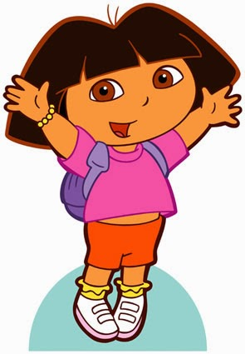
غَزَالٌ ......................
فَأْسٌ .......................
قَمَرٌ .......................
وَادِي ......................

- متفوقة
- متقدمة
- متمكنة
- غير مجتازة
ما رأيك معلمتي في إنجازي
معلمتي لقد كان النشاط :
إعداد معلمات الصف الأول \ بدرية العصيمي راضية عفير سراء العمري
أنشطة علاجية في قياس مهارة اللام القمرية

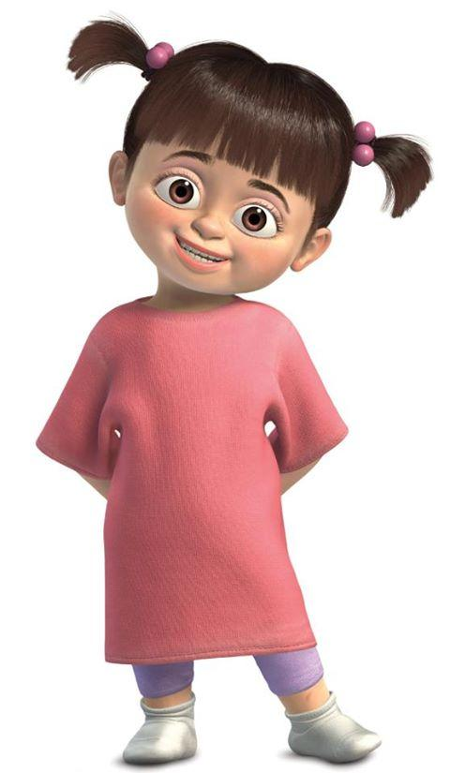
تلميذتي المتميزة اكتبي أسماء الصور التالية ثم اكتبيها بـ( ال ) القمرية:

.......................... ......................

......................... .......................
. ......................... .........................
......................... .........................
ما رأيك معلمتي في إنجازي
- متفوقة
- متقدمة
- متمكنة
- غير مجتازة
معلمتي لقد كان النشاط :
إعداد معلمات الصف الأول \ بدرية العصيمي راضية عفير سراء العمري
أنشطة علاجية في قياس مهارة اللام القمرية

أميرتي صلي ( ال ) القمرية بما يناسبها من كلمات

ال
بَابْ
سَاعَة
زَهْرَة
أَسَدْ
ما رأيك معلمتي في إنجازي

- متفوقة
- متقدمة
- متمكنة
- غير مجتازة
معلمتي لقد كان النشاط :
إعداد معلمات الصف الأول \ بدرية العصيمي راضية عفير سراء العمري
أنشطة علاجية في قياس مهارة اللام القمرية

هيا نلون مع دانية
أي كلمة تحتوي على (ال) القمرية .

الْبَقَرَة
النَّافِذَة

الْكُرْسِي
الْعُصْفُور

ما رأيك معلمتي في إنجازي
- متفوقة
- متقدمة
- متمكنة
- غير مجتازة
معلمتي لقد كان النشاط :
إعداد معلمات الصف الأول \ بدرية العصيمي راضية عفير سراء العمري

أنشطة علاجية في قياس مهارة اللام القمرية

الْكِتَاب
اقرئي يا فراشتي الكلمات التالية:
الْأَرْنَب

الْغُيُوم
الْحَطَب

معلمتي لقد كان النشاط :
- متفوقة
- متقدمة
- متمكنة
- غير مجتازة
ما رأيك معلمتي في إنجازي

إعداد معلمات الصف الأول \ بدرية العصيمي راضية عفير سراء العمري

